**五上社會 3-2 悠遊臺灣史前行**  五年 班 號 姓名:

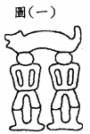

**3-2 悠遊臺灣史前行**